Únor 1

ČJ PO Opakování – čtení vět, interaktivní tabule – písmeno R – shrnutí. Pís. 7 – Rr – opis, přepis slov.
Sl. 45 – dokončení – čtení slov typu škola. Pís. 8 – spojení op, ol, oj, ot – opis, přepis slov
UT DÚ kontrola, skládání slov a obrázků + přepis. Sl. 46 – au, ou.
PS 24 – sloupce slov – porozumění, PL – procvičování. Pís. 9 – au – opis slov, vykřičník
ST Sl. 47 – procvičování slov s dvojhláskami, krátký text. Pís. 10 - ou
ČT PL Zima v lese – čtení, práce s textem, porozumění, přepis vět. Pís. 11 - eu
PÁ Pololetní prázdniny

M ÚT PS 29- dokončení, 30 – procvičování +-, PS 31 - dopočítávání, čtvercová síť – sloupce, řádky
ST PS 31- sčítání, odčítání, pyramidy, PS 32 – práce s mincemi, nakupování
ČT PS 33 – řešení slovních úloh
PÁ Pololetní prázdniny

PVK ST PS 39 – příprava pokrmu, stolování
PÁ Pololetní prázdniny

Domácí úkoly
PO ČJ – Pís. 8– dopiš - čti a očísluj – PL M - MM str. 37, 38
ÚT ČJ – Pís. 9 - dopiš - čti PS 24 - Zima + vložený PL – Návštěva u tučňáků
ST ČJ – Pís. 10 – dopiš - čti PL – Zima v lese/1, čtenáři celé Kontrola v pondělí.
ČT ČJ – Pís. 11 – dopiš - čti PL Mourek
PÁ ČJ – Pís. 12 – dopiš - čti Sl. 48, 49 – barevná slova

Očísluj obrázky.

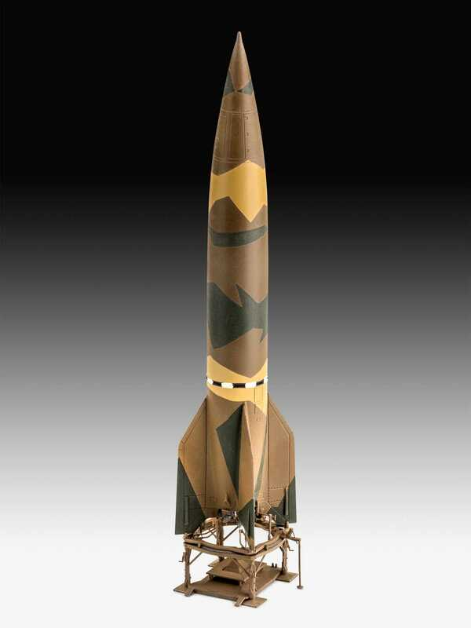
- Po lese létá výr.
- Roman lepí raketu.
- Darina má nové korále.
- Mirek kropí trávu.
- Ríša má nové pero.
- Veverka jí semena ze šišky.
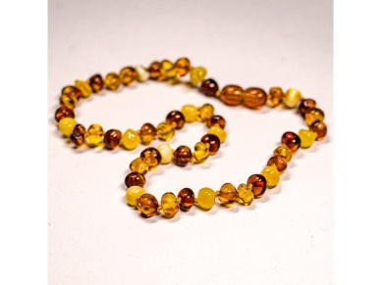
- Myška má ráda sýr.
- Po pokoji létá komár.
- Karel jí párek.
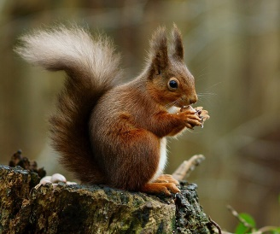
10. Marek krájí pórek.

